
INFORME TÉCNICO DE FISCALIZACIÓN AMBIENTAL

Programa de Cumplimiento

FABRICA DE HIELO CUBER

DFZ-2017-6023-XIII-PC-EI

Noviembre de 2017

 | Nombre | Firma
Aprobado | María Isabel Mallea A.
Revisado | María Isabel Mallea A.
Elaborado | Nicolás Muñoz Toro

Contenido

1 RESUMEN 2
2 IDENTIFICACIÓN DE LA UNIDAD FISCALIZABLE 3
3 INSTRUMENTOS DE CARÁCTER AMBIENTAL FISCALIZADOS 4
4 ANTECEDENTES DE LA ACTIVIDAD DE FISCALIZACIÓN 4
5 EVALUACIÓN DEL PLAN DE ACCIONES Y METAS CONTENIDO EN EL PROGRAMA DE CUMPLIMIENTO. 5
6 CONCLUSIONES 11
7 ANEXOS 11

RESUMEN

El presente documento da cuenta de los resultados de las actividades de fiscalización ambiental realizadas por la Superintendencia del Medio Ambiente (SMA), a la unidad fiscalizable “FABRICA DE HIELO CUBER”, localizada en Gaspar de Orense N° 1022, Comuna de Huechuraba, Provincia de Santiago, en el marco del Programa de Cumplimiento aprobado a través de la Res. Ex. N° 4/ ROL D-014-2017 de esta Superintendencia.

Los objetivos específicos del programa consisten en cumplir con lo establecido en el D.S. 38/2011 (“Norma de emisión de ruidos generados por fuentes que indica”).
Entre los hechos constatados más relevantes se indican los siguientes: algunos los medios verificadores entregados no se ajustan a lo exigido en el marco del PdC (p.e. se entregaron fotografías sin georreferenciación) y una superación del límite de ruidos para el periodo Nocturno en +1 dB, desde el sitio receptor, atribuibles a la emisión del titular. El NPC medido correspondió a 46 dB(A), y el límite normativo en el caso evaluado corresponde a 45 dB(A).

IDENTIFICACIÓN DE LA UNIDAD FISCALIZABLE

Antecedentes Generales
Identificación de la Unidad Fiscalizable:  FABRICA DE HIELO CUBER | Estado operacional de la Unidad Fiscalizable:  En Operación
Región: Metropolitana | Ubicación específica de la unidad fiscalizable:  Gaspar de Orense N° 1022, Comuna de Huechuraba, Provincia de Santiago
Provincia: Santiago
Comuna: Huechuraba
Titular de la unidad fiscalizable: Hielo CUBER Ltda | RUT o RUN: 76.287.113-0
Domicilio titular: Gaspar de Orense N° 1022 | Correo electrónico: ----
Domicilio titular: Gaspar de Orense N° 1022 | Teléfono: ----
Identificación del representante legal: Cristián Bustamante Sandoval | RUT o RUN: 16.088.206-9
Domicilio representante legal: Gaspar de Orense N° 1022 | Correo electrónico: ----
Domicilio representante legal: Gaspar de Orense N° 1022 | Teléfono: ----

INSTRUMENTOS DE CARÁCTER AMBIENTAL FISCALIZADOS

Identificación de Instrumentos de Carácter Ambiental fiscalizados
Tipo | N° / Descripción | Fecha | Comisión/ Institución | Título
PdC | Res. Ex. N° 4/ ROL D-014-2017 | 26 de julio de 2017 | SMA | Aprueba Programa de cumplimiento y suspende procedimiento administrativo sancionatorio en contra de hielo Cuber Limitada
Norma de Emisión | D.S. 38/2011 | 11 de noviembre de 2011 | MMA | Norma de emisión de ruidos generados por fuentes que indica

ANTECEDENTES DE LA ACTIVIDAD DE FISCALIZACIÓN
  - Revisión Documental

    - Documentos Revisados
N° | Nombre del documento revisado | Origen/ Fuente documento | Observaciones
1 | Medios de verificación para acciones comprometidas PdC ROL D-014-2017 | Titular | Se ingresó a la SMA el documento (Memo conductor DFZ N° 17.690 del 06/09/2017), con los siguientes antecedentes:  - Identificación de titular y procedimiento sancionatorio SMA  - Fotografías  - Facturas y recibos  - Informe técnico "Evaluación acústica normativa de ruido ambiental", elaborado por Servicios Acústicos Ltda. (Acusmania - Ingeniería Acústica)
2 | Plan Regulador Comunal de Quinta Normal | I. Municipalidad de Quinta Normal | Documento se encuentra disponible en el WWW: http://www.quintanormal.cl/plan-regulador-comunal-2016/

EVALUACIÓN DEL PLAN DE ACCIONES Y METAS CONTENIDO EN EL PROGRAMA DE CUMPLIMIENTO.

Hechos, actos y omisiones que constituyen la infracción: Incumplimiento de la Norma de Emisión de Ruidos
Normativa pertinente: DS N° 38 del 2011 del Ministerio del Medio Ambiente
Descripción de los efectos producidos por la infracción: No identificado en documento del Programa de Cumplimiento
Acción | Plazo de ejecución | Indicador de cumplimiento | Medios de verificación | Resultados de la Fiscalización
N° 1. Compra de equipo compresor y accesorios | Realizado 13/10/2016 | No indicado en PdC | Copia simple factura N° 51318 (ver Anexo 2 del presente Informe: PdC Refundido 30 /08/2017; Comentarios de acción N°6) | En los documentos presentados por el titular, correspondientes al “Reporte Final”, se observa la Factura N° 51318, provista por “Sistemas y Suministros de Ingeniería Limitada”, que acreditan la compra del equipo compresor.
N° 2. Instalación y puesta en marcha del nuevo equipo compresor | Realizado 20/10/2016 | No indicado en PdC | Copia simple factura N° 1295 (ver Anexo 2 del presente Informe: PdC Refundido 30 /08/2017; Comentarios de acción N°6) | En los documentos presentados por el titular, correspondientes al “Reporte Final”, se observa la Factura N° 1295, provista por “CIREDEKSA”, que acreditan la instalación del equipo compresor.
N° 3. Implementación de barrera acústica | Realizado 05/08/2017 | No indicado en PdC | - Fotografías fechadas y georreferenciales [SIC] del panel acústico, en la cual se puede observas [SIC] la fuente emisora de ruidos que acrediten la instalación de la barrera acústica  - Facturas o boletas de los materiales comprados.  (ver Anexo 2 del presente Informe: PdC Refundido 30 /08/2017; Comentarios de acción N°6) | En los documentos presentados por el titular, correspondientes al “Reporte Final”, se observan las Facturas N° 084395088 y 085022516, provistas por “SODIMAC S.A.”, así como las Factura N° 142222 y 142987 de “CORDERO S.A.”, que acreditan la compra de elementos para implementar una barrera acústica.  También se adjuntaron fotografías descriptivas de “Instalación de paneles de absorción de ruido”, de “Instalación de paneles de fibra de vidrio” y “Instalación de tabiquería y paneles de vulcanita”. Las fotografías no tienen coordenadas de referencia  De la revisión de las fotografías, se observan aberturas en la barrera acústica, en dos partes del proceso de implementación: (1) instalación de tabiquería y paneles de vulcanita, y (2) instalación de paneles de fibra de vidrio. Estas aberturas podrían comprometer el desempeño de la barrera. (Ver Figura 1).

Registros
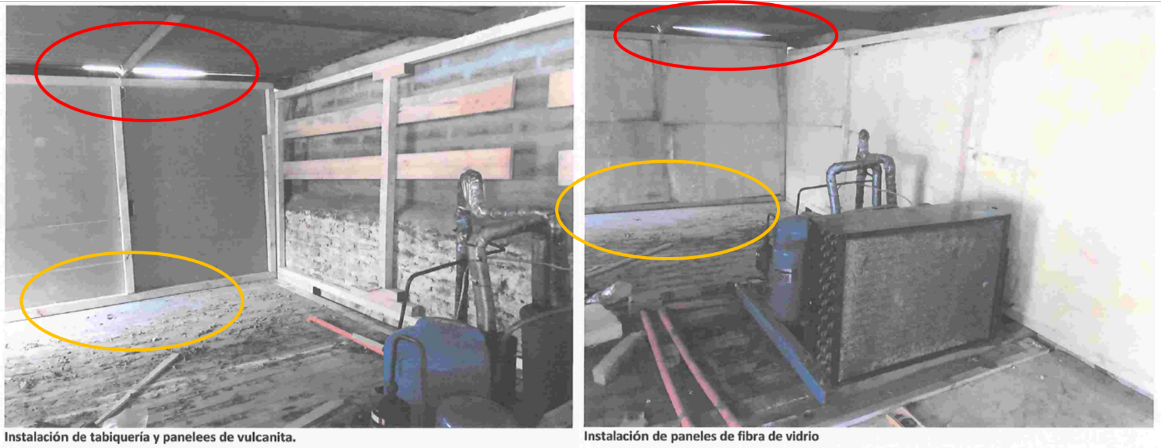
Figura 1. | Fecha: 18-01-2016
Descripción del medio de prueba: Aberturas en la barrera acústica, en dos partes del proceso de implementación: (1) instalación de tabiquería y paneles de vulcanita, y (2) instalación de paneles de fibra de vidrio). Estas aberturas podrían comprometer el desempeño de la aislación. Las fotografías fueron aportadas por el titular del Programa de Cumplimiento en su Reporte Final.

Hechos, actos y omisiones que constituyen la infracción: Incumplimiento de la Norma de Emisión de Ruidos
Normativa pertinente: DS N° 38 del 2011 del Ministerio del Medio Ambiente
Descripción de los efectos producidos por la infracción: No identificado en documento del Programa de Cumplimiento
Acción | Plazo de ejecución | Indicador de cumplimiento | Medios de verificación | Resultados de la Fiscalización
N° 4. Elevar la pared colindante con el vecino (lado oeste) y la pared lateral (lado sur) del lugar en que se encuentra la fuente de ruido, de forma que estas tengan una altura de al menos 4,20 metros (medidas desde el suelo) | Realizado 08/06/2017 | No indicado en PdC | - Fotografías fechadas y georreferenciales [SIC] de la pared elevada (antes y después), en las cuales se pueda observar la fuente emisora de ruidos  - Facturas o boletas de los materiales comprados.  (ver Anexo 2 del presente Informe: PdC Refundido 30 /08/2017; Comentarios de acción N°6) | En los documentos presentados por el titular, correspondientes al “Reporte Final”, se observan las Facturas N° 1063206 “Caupolican” (Centro ferretero), así como el comprobante de pago N° 00012 de “José Villagra”. Este último documento fue fechado el día 5 de junio de 2017, e identifica el pago por concepto de “Trabajo de elevación de muro cortafuegos”.  Al momento de presentar el PdC (ver Anexo 2) el titular comentó respecto a esta acción lo siguiente:  “Fecha de inicio: 05-06-2017 Fecha de término: 08-06-2017  Materiales utilizados:  - Ladrillo, 280 unidades -Cemento, 126 kilos - Arena, 300 kilos - Cadenas, 3 de 80 cm c/u  Medidas de la pared ANTES:  - de Alto: 3,45 metros - Ancho: 5,75 metros - Fondo: 14 centímetros  Medidas de la pared AHORA:  - Alto: 4,20 metros - Ancho: 5,75 metros - Fondo: 14 centímetros  La fecha de elevación del muro se adelantó a lo planificado en el programa inicial, ya que los informes meteorológicos proyectados para los meses de junio y julio anunciaban abundantes lluvias”  También se adjuntaron fotografías descriptivas de “Elevación de muros colindante lado oeste y lateral lado sur”. los elementos fotográficos no tienen coordenadas de referencia, y son representativos de un momento posterior a la implementación de la solución acústica. Con lo anterior, los elementos de prueba no se ajustan a lo requerido, por lo que no es posible acreditar la extensión ni la altura de la pared, así como los cambios en relación a la situación pre-implementación.
N° 5. Medir el nivel de ruido después de haber implementado todas las acciones comprometidas, de acuerdo al D.S. N"38/2011.  El objetivo es medir la efectividad de las medidas tomadas. | 10 días hábiles, contado desde la notificación de la resolución que aprueba el programa de cumplimiento. | No indicado en PdC | Informe de medición de ruidos, conforme a lo establecido en el D.S. N° 38/2011 y a lo establecido en las respectivas resoluciones de la SMA (Res. Ex. N°693, de fecha 21 de agosto 2015; Res. Ex. N°491, de fecha 31 de mayo 2016; y Res. Ex. N°867, de fecha 16 de septiembre 2016). | En los documentos presentados por el titular, correspondientes al “Reporte Final”, se presentó el documento “Informe técnico Evaluación acústica normativa de ruido ambiental", elaborado por Servicios Acústicos Ltda. (Acusmania - Ingeniería Acústica).  Resultado del examen de información  - Instrumental:  - Sonómetro: Marca Quest. Modelo SoundPro SE/ DL, N° serie DLH0050020. Certificado de Calibración SON20170062, emitido el 14/6/17.  - Calibrador: Marca Quest. Modelo QC-10 N° serie QIH0040021. Certificado de Calibración CAL20170054, emitido el 15/6/17.  - Metodología y resultados  - Receptor 1 (único): Pasaje Quidora Uno 4754, comuna de Quinta Normal. El titular indica que dicha dirección se encuentra emplazada en Zona II.  - Medición 1:  - Momento de Medición: 30/8/17, de 11:14 a 11:23  - Lugar de Medición: Interna (corresponde medir tres puntos), al interior de la vivienda, en dormitorio ubicado en segundo piso, con ventana cerrada.  - Ruido de fondo: leve, correspondiente a tráfico vehicular lejano (micros) por calle San Pablo, y a actividades menores en piso 1 de vivienda. Caracterizado en 32 dB. Las fuentes de ruido en las instalaciones de Hielo Cuber se encontraban apagadas.  - Resultado de medición de ruido: 48 dB. En las condiciones evaluadas, el límite corresponde a 60 dB, no habiendo superación de la norma.  - Medición 2:  - Momento de Medición: 30/8/17, de 6:18 a 6:27  - Lugar de Medición: Interna (corresponde medir tres puntos), al interior de la vivienda, en dormitorio ubicado en segundo piso, con ventana cerrada.  - Ruido de fondo: leve, correspondiente a tráfico vehicular lejano (micros) por calle San Pablo. Caracterizado en 33 dB. Las fuentes de ruido en las instalaciones de Hielo Cuber se encontraban apagadas.  - Resultado de medición de ruido: 46 dB. En las condiciones evaluadas, el límite corresponde a 45 dB, detectándose superación de la norma en 1 dB.  - Análisis  Según lo descrito por el titular, las mediciones se realizaron de acuerdo al procedimiento establecido en la normativa de ruido ambiental DS38/11 del MMA. Se verificó que los instrumentos se encuentran en el listado de instrumentos acústicos que cumplen con la Norma Técnica N° 165, según Decreto Exento N° 542 del MINSAL.  Respecto al momento de implementación, se observa que el Programa de Cumplimiento Refundido fue remitido por el titular a la SMA el día 30 de agosto de 2017; las mediciones fueron realizadas el mismo día.  No es posible comparar las mediciones que dieron origen al procedimiento sancionatorio (55 dB en horario nocturno) respecto a las efectuadas en el marco del Programa de Cumplimiento debido a que la primera fue realizada en exterior, mientras que las del Reporte Final del titular establece que se realizaron mediciones internas, en condiciones de ventana cerrada.  Se observa que la Formulación de Cargos (del 28 de marzo de 2017) consideró la evaluación de la norma en relación a la Zona III (medición de fecha 14 de agosto de 2015), mientras que el titular presenta documentos que evalúan la norma en relación a la Zona II (medición de fecha 30 de agosto de 2017); En ambos casos, el ruido fue medido desde la misma dirección. El cambio en la evaluación concuerda con la modificación al Plan Regulador Comunal de Quinta Normal publicada en el D.O. el día 4 de febrero de 2016. Dicho documento, en su punto v) señala lo siguiente:  “v) Suprímase del Capítulo IV, Zonificaciones, usos de suelo, condiciones de subdivisión predial y edificación, del artículo 24, de la zona MI, SM y E, dentro de los “Usos permitidos” e incorpórense dentro de la Zona MI, SM y E dentro de los usos prohibidos”, los siguientes usos: - Terminales de Transporte Rodoviario; -Depósitos de tres o mas buses y o camiones”.  Con lo anterior se observa una modificación en el uso permitido de las zonas MI. Tanto la fuente emisora y el respectivo sitio receptor se ubican en una zona MI (Ver Figura 2). Considerando todo lo anteriormente mencionado, se indica que la Zona MI descrita anteriormente es actualmente homologable a Zona II de D.S. N°38/11 MMA.  En resumen, se implementó la exigencia de esta Superintendencia, en relación a medir ruido en los términos establecidos por la normativa vigente. Sin perjuicio de ello, del procesamiento de dichas mediciones se estableció superación para el periodo Nocturno en +1 dB: el valor NPC correspondió a 46 dB(A), y el límite normativo en el caso evaluado (Zona II) corresponde a 45 dB(A).
N° 6. Enviar a la superintendencia un reporte final que acredita la implementación de medidas y resultado de la medición de ruidos. | 5 días hábiles desde el término de la Acción N"5. | No indicado en PdC | No indicado en PdC | El día 6 de septiembre de 2017 se recibió en Oficina de Partes de esta Superintendencia una carpeta con los elementos que acreditan la implementación de las medidas (ver Anexo 3). El Programa de Cumplimiento Refundido fue remitido por el titular el día 30 de agosto de 2017

Registros
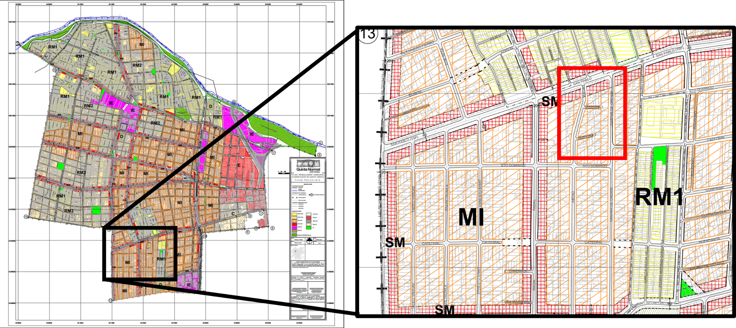
Figura 2. | Fecha: Enero de 2016
Descripción del medio de prueba: Plano PRC-QN-2016 con Zonificación. Se han resaltado los elementos referidos en el Hecho Constatado respectivo.

CONCLUSIONES

La Actividad de Fiscalización Ambiental realizada, consideró la verificación de todas las acciones asociadas al Programa de Cumplimiento aprobado a través de la Res. Ex. N° 4/ ROL D-014-2017de esta Superintendencia.
Del total de acciones verificadas, se identificaron los siguientes hallazgos:
N° | Acción | Descripción Hallazgo
1 | 3 | De la revisión de las fotografías adjuntadas por el titular, descriptivas de la implementación de barrera acústica para encierro de la fuente emisora de ruidos, se observan aberturas en la barrera, en dos partes del proceso de implementación: (1) instalación de tabiquería y paneles de vulcanita, y (2) instalación de paneles de fibra de vidrio. Estas aberturas podrían comprometer el desempeño de la barrera.
1 | 4 | Respecto a la exigencia de reportar “Fotografías fechadas y georreferenciales [SIC] de la pared elevada (antes y después)”, se identifica que los elementos fotográficos no tienen coordenadas de referencia, y son representativos de un momento posterior a la implementación de la solución acústica. Con lo anterior, los elementos de prueba no se ajustan a lo requerido, por lo que no es posible acreditar la extensión ni la altura de la pared, así como los cambios en relación a la situación pre-implementación.
1 | 5 | Se implementó la exigencia de esta Superintendencia, en relación a medir ruido en los términos establecidos por la normativa vigente. Sin perjuicio de ello, del procesamiento de dichas mediciones se estableció superación para el periodo Nocturno en +1 dB: el valor NPC correspondió a 46 dB(A), y el límite normativo en el caso evaluado (Zona II) corresponde a 45 dB(A).

ANEXOS

N° Anexo | Nombre Anexo
1 | Res. Ex. N° 4/ ROL D-014-2017 del 26 de julio de 2017. Aprueba Programa de cumplimiento y suspende procedimiento administrativo sancionatorio en contra de hielo Cuber Limitada
2 | Programa de Cumplimiento Refundido
3 | Reporte Final de Programa de Cumplimiento
4 | Plan Regulador Comunal de Quinta Normal

